Evidencias iteración 2 — E1-HU1 Registrar usuarios
SAIYAGYM · Gestión de usuarios (Sprint 1) · CP reejecutados el 12/11/2026 (iteración 2)
Cómo se obtuvieron: los casos se ejecutaron en una copia de pruebas del código corregido de SAIYAGYM (backend Node/Express 5, PostgreSQL y frontend React/Vite), con los datos de demostración y los datos que indica cada caso. Los casos por pantalla tienen capturas del navegador; los casos «API» tienen la solicitud y la respuesta reales enviadas con fetch al backend (no son capturas de Postman). Los resultados salen de la ejecución, no de una predicción.

Resumen
ID_CP | Resultado real | Nivel del error
HE1_HU1_CA1_CP005 | OK | —
HE1_HU1_CA1_CP006 | OK | —
HE1_HU1_CA1_CP007 | OK | —
HE1_HU1_CA2_CP007 | OK | —
HE1_HU1_CA2_CP008 | OK | —
HE1_HU1_CA2_CP009 | OK | —
HE1_HU1_CA2_CP010 | OK | —
HE1_HU1_CA2_CP011 | OK | —
HE1_HU1_CA2_CP012 | OK | —
HE1_HU1_CA2_CP013 | OK | —
HE1_HU1_CA3_CP004 | OK | —
HE1_HU1_CA3_CP005 | OK | —

Índice (clic en un ID_CP)
HE1_HU1_CA1_CP005
HE1_HU1_CA1_CP006
HE1_HU1_CA1_CP007
HE1_HU1_CA2_CP007
HE1_HU1_CA2_CP008
HE1_HU1_CA2_CP009
HE1_HU1_CA2_CP010
HE1_HU1_CA2_CP011
HE1_HU1_CA2_CP012
HE1_HU1_CA2_CP013
HE1_HU1_CA3_CP004
HE1_HU1_CA3_CP005

HE1_HU1_CA1_CP005
Negativo (-) · Resultado real: OK
Datos de prueba:
Campo | Valor
Nombre completo | <img src=x onerror=alert(1)> Prueba
Número de documento | 55550014
Teléfono | 3101112235
Correo electrónico | xss@mail.com
Rol | usuario
Contraseña | Clave12345
Resultado esperado:
Validación adicional (no está en el CA): no se ejecuta ningún código: no aparece ventana emergente ni imagen rota. Si el sistema registra al usuario, la lista, el formulario de edición y el selector de asignación de E2-HU2 muestran el texto literal «<img src=x onerror=alert(1)> Prueba». Si se define una regla de caracteres permitidos para el nombre, el esperado pasa a ser el rechazo con mensaje.
Resultado real:
Aviso «Usuario registrado correctamente.»; la lista muestra el texto literal «< <img src=x onerror=alert(1)> Prueba»; imágenes inyectadas: 0; ventana emergente: no.
Capturas (antes de la acción / resultado):
Antes
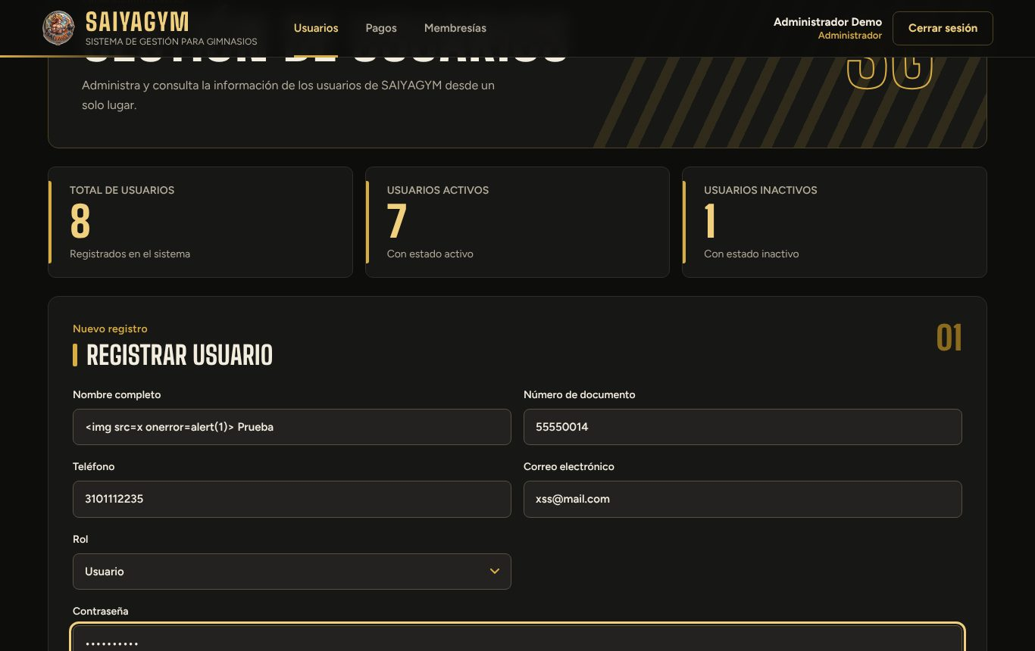
Resultado (mensaje)
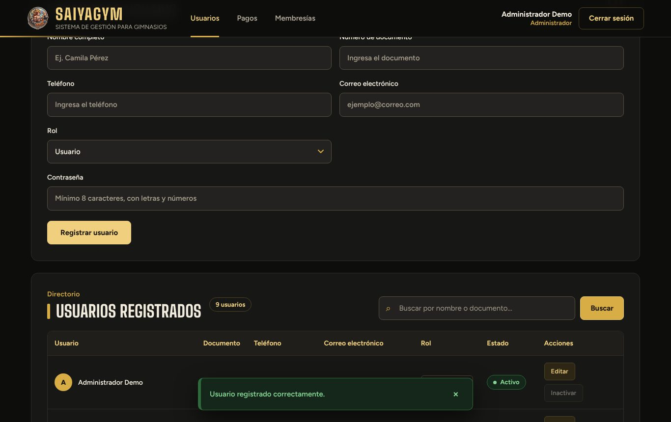
Resultado (la lista muestra el nombre como texto)
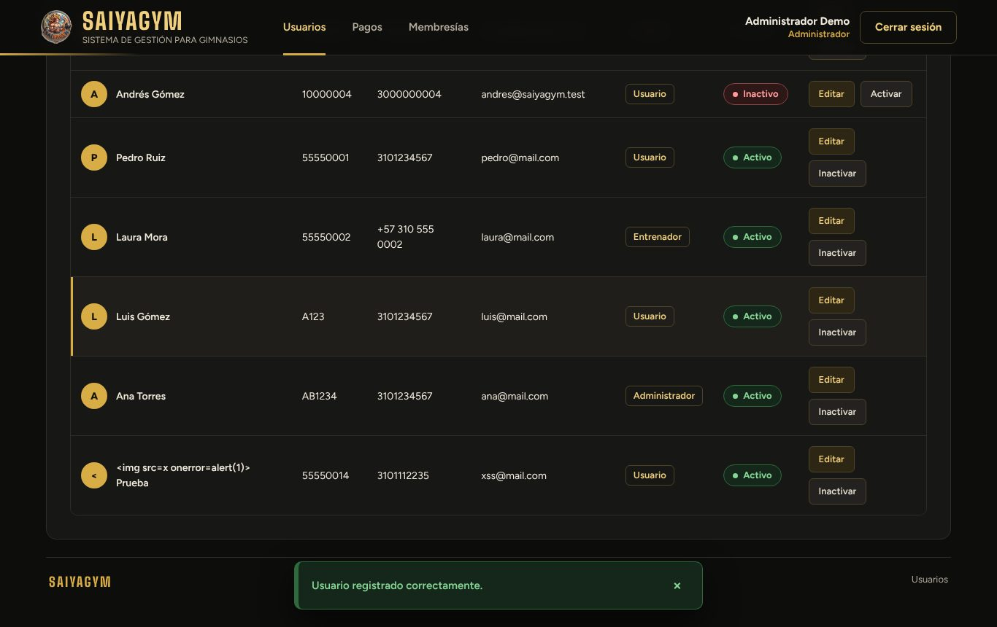
↑ Volver al índice

HE1_HU1_CA1_CP006
Negativo (-) · Resultado real: OK
Datos de prueba:
Campo | Valor
Nombre completo | Pablo Ruiz
Número de documento | 55550016
Teléfono | 3101112237
Correo electrónico | pedro@mail.com
Rol | usuario
Contraseña | Clave12345
Resultado esperado:
Resultado esperado propuesto (regla pendiente de confirmar): el sistema rechaza el registro e indica que el correo ya pertenece a otro usuario. Si se confirma que el correo puede repetirse, el esperado es «Usuario registrado correctamente.» y el CP pasa a positivo.
Resultado real:
En pantalla aparece «Ese correo electrónico ya pertenece a otro usuario.»; no se guarda el usuario.
Capturas (antes de la acción / resultado):
Antes
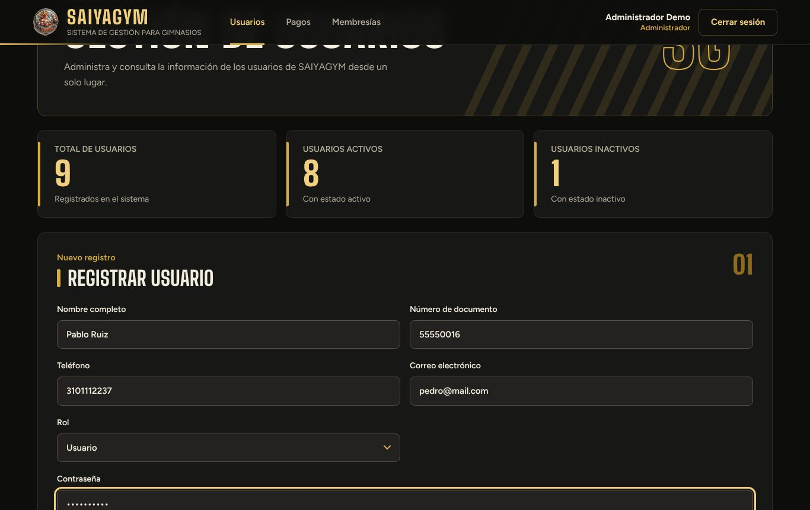
Resultado
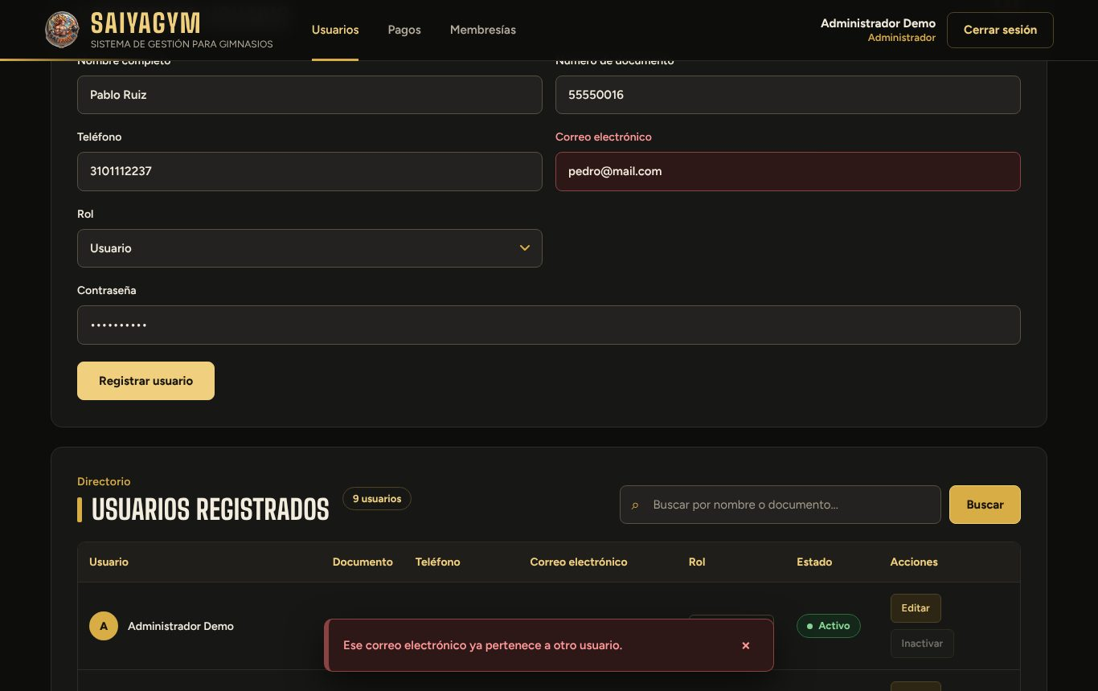
↑ Volver al índice

HE1_HU1_CA1_CP007
Negativo (-) · Resultado real: OK
Datos de prueba:
Campo | Valor
Canal | API: POST http://localhost:3000/api/usuarios (Postman o curl)
Token | Sesión de Entrenador Demo (10000002 / Saiya2026)
Cuerpo JSON | {"nombre":"Intruso Admin","documento":"55550017","telefono":"3101112238","correo":"intruso@mail.com","rol":"administrador","contrasena":"Clave12345"}
Resultado esperado:
Validación adicional: respuesta 403 con «No tienes permiso para realizar esta acción.»; no se crea el documento 55550017 (como administrador, buscar 55550017 → «No encontramos coincidencias»).
Resultado real:
API 403 No tienes permiso para realizar esta acción.
Capturas (antes de la acción / resultado):
Antes (solicitud enviada)
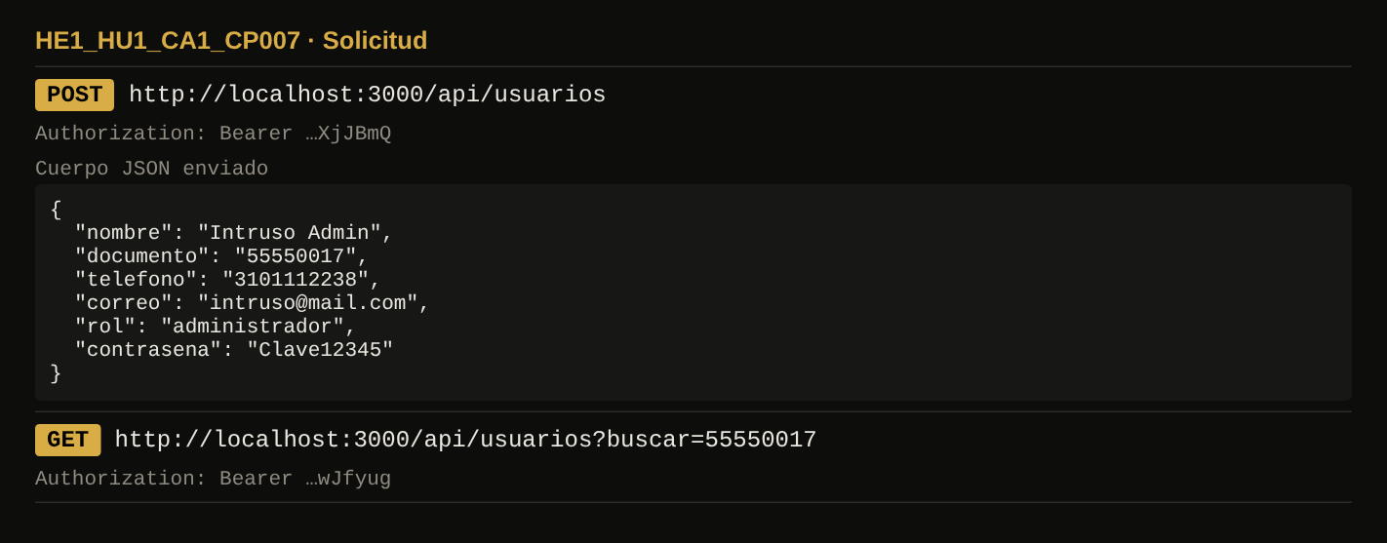
Resultado (respuesta real del servidor)
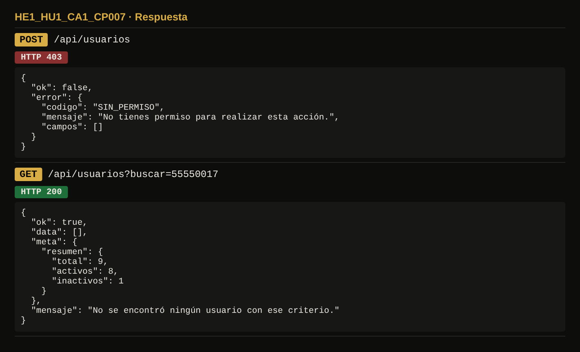
↑ Volver al índice

HE1_HU1_CA2_CP007
Negativo (-) · Resultado real: OK
Datos de prueba:
Campo | Valor
Nombre completo | Pedro Ruiz
Número de documento | 55550010
Teléfono | 3101234567
Correo electrónico | pedro@
Rol | usuario
Contraseña | Clave12345
Resultado esperado:
Entonces CA2: el sistema rechaza el registro y muestra «Ingresa un correo electrónico válido.»
Resultado real:
En pantalla aparece «Ingresa un correo electrónico válido.»; no se guarda el usuario.
Capturas (antes de la acción / resultado):
Antes
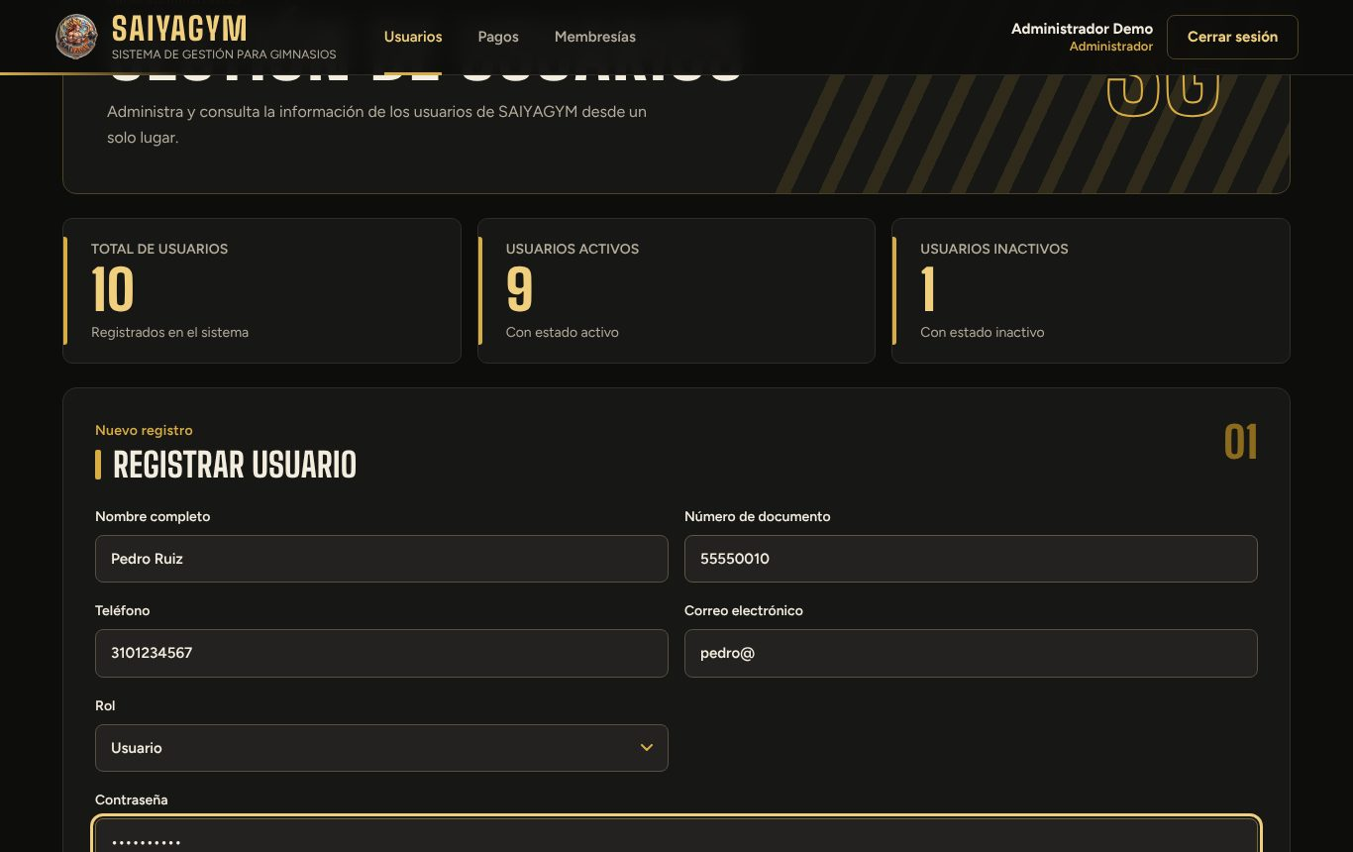
Resultado
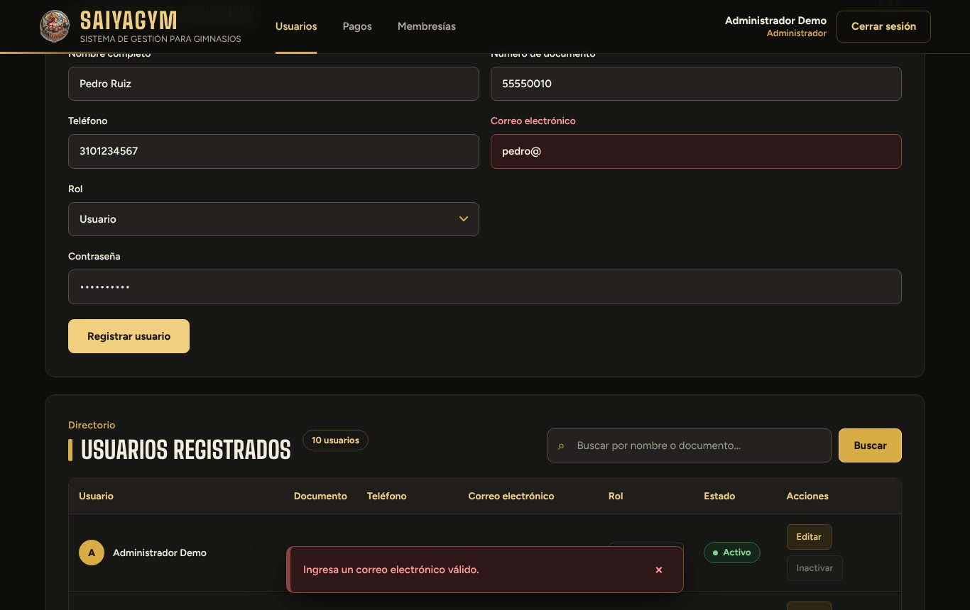
↑ Volver al índice

HE1_HU1_CA2_CP008
Negativo (-) · Resultado real: OK
Datos de prueba:
Campo | Valor
Nombre completo | Pedro Ruiz
Número de documento | 55550010
Teléfono | 3101234567
Correo electrónico | p10@mail.com
Rol | usuario
Contraseña | corta1
Resultado esperado:
Entonces CA2: el sistema rechaza el registro y muestra «La contraseña debe tener entre 8 y 72 caracteres, con al menos una letra y un número.»
Resultado real:
En pantalla aparece «La contraseña debe tener entre 8 y 72 caracteres, con al menos una letra y un número.»; no se guarda el usuario.
Capturas (antes de la acción / resultado):
Antes
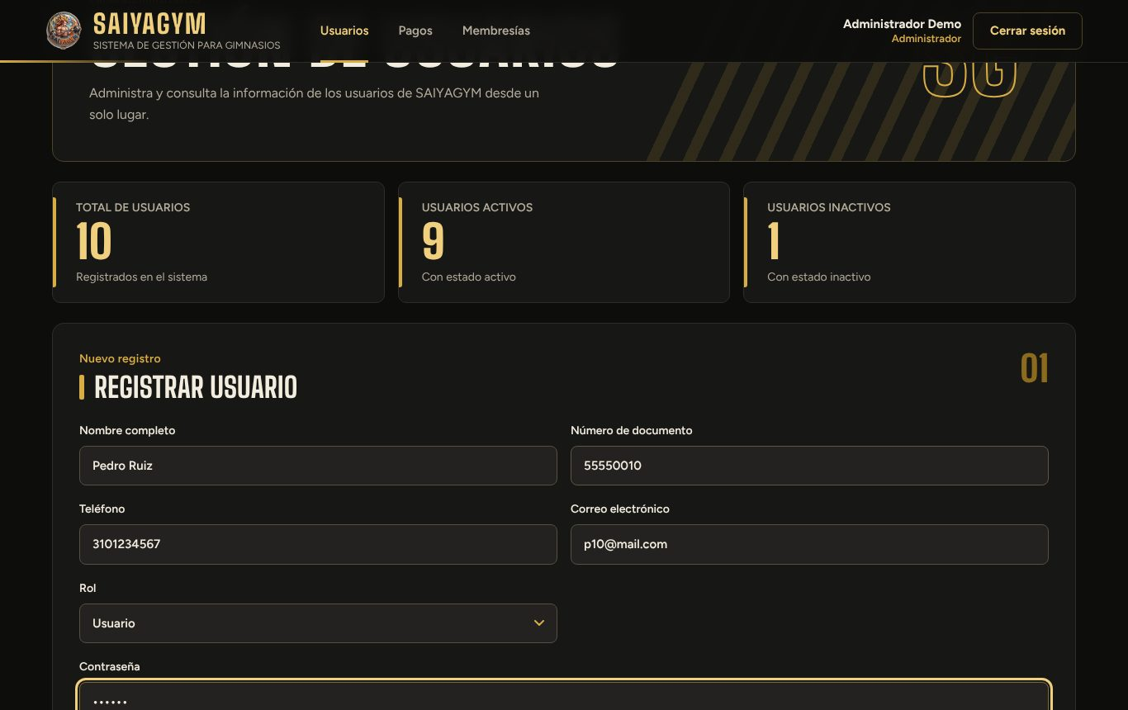
Resultado
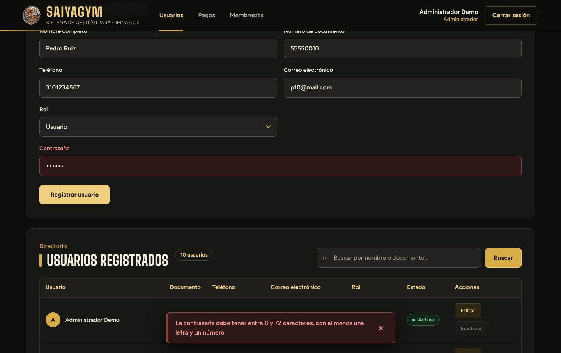
↑ Volver al índice

HE1_HU1_CA2_CP009
Negativo (-) · Resultado real: OK
Datos de prueba:
Campo | Valor
Nombre completo | Pedro Ruiz
Número de documento | 55550010
Teléfono | 3101234567
Correo electrónico | p10@mail.com
Rol | usuario
Contraseña | soloLetrasAqui
Resultado esperado:
Entonces CA2: el sistema rechaza el registro y muestra el mismo mensaje de contraseña (falta un número).
Resultado real:
En pantalla aparece «La contraseña debe tener entre 8 y 72 caracteres, con al menos una letra y un número.»; no se guarda el usuario.
Capturas (antes de la acción / resultado):
Antes
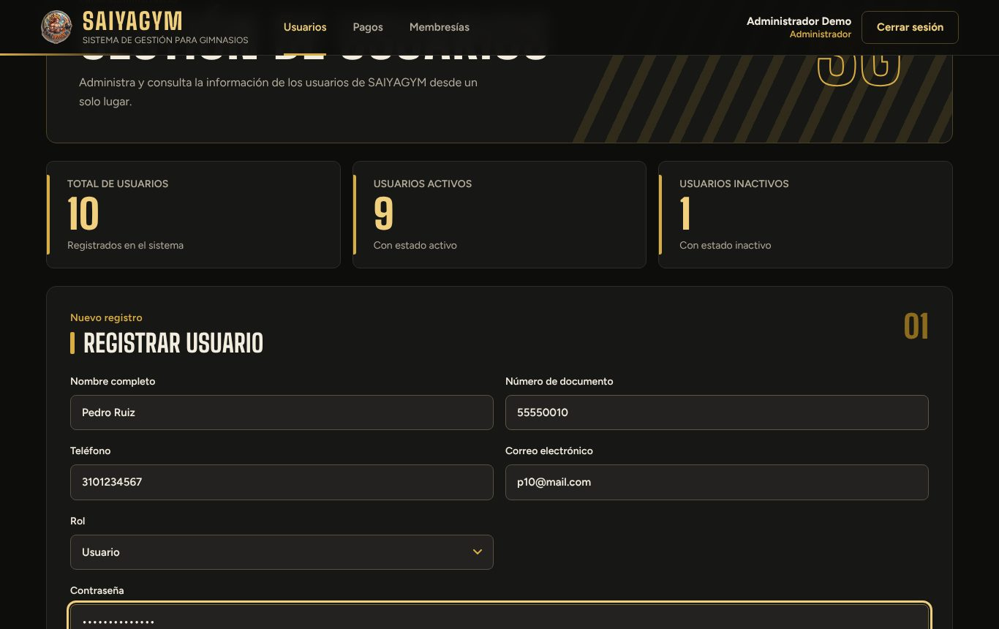
Resultado
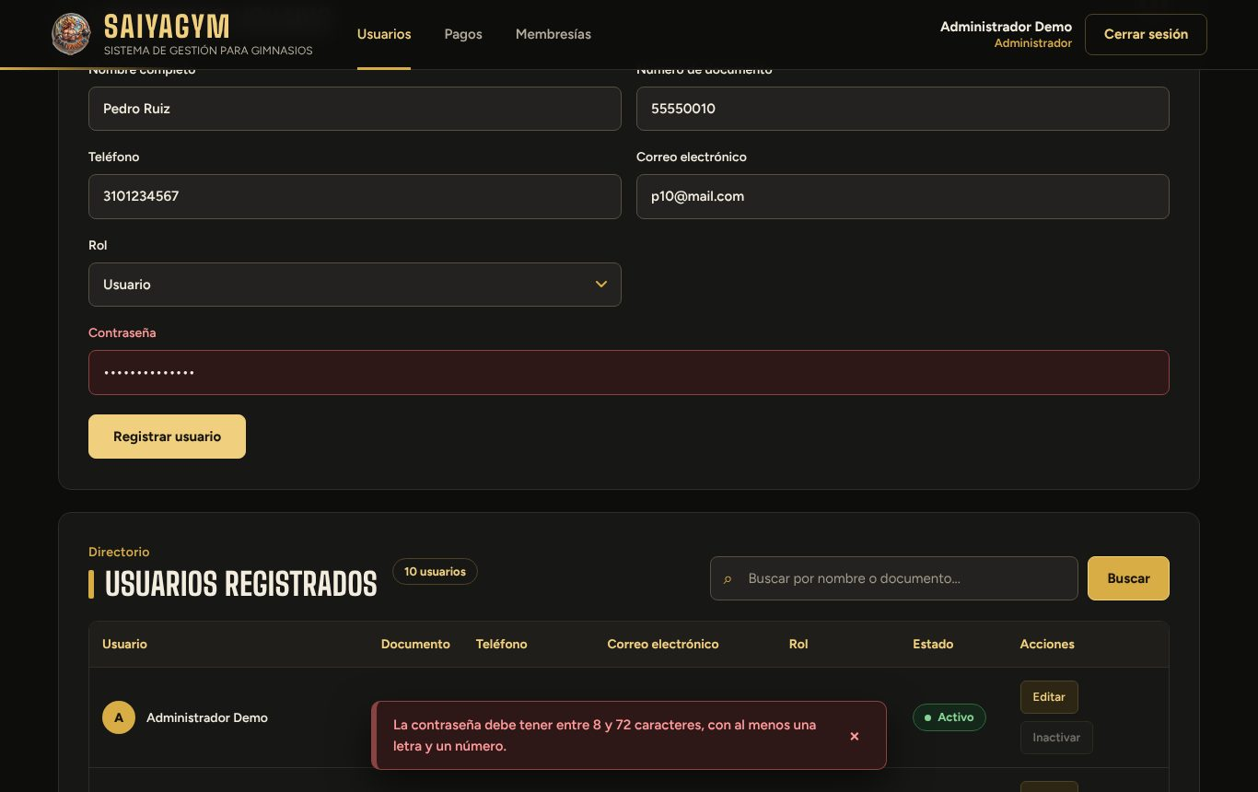
↑ Volver al índice

HE1_HU1_CA2_CP010
Negativo (-) · Resultado real: OK
Datos de prueba:
Campo | Valor
Nombre completo | Sofía Lara
Número de documento | 55550011
Teléfono | ------- (7 guiones, ningún dígito)
Correo electrónico | sofia@mail.com
Rol | usuario
Contraseña | Clave12345
Resultado esperado:
Validación adicional: el sistema rechaza el registro, marca Teléfono y muestra «El teléfono debe tener entre 7 y 20 dígitos (puede incluir +, espacios o guiones).»; no se crea el documento 55550011 y el contador de usuarios no cambia.
Resultado real:
En pantalla aparece «El teléfono debe tener entre 7 y 20 dígitos (puede incluir +, espacios o guiones).»; no se guarda el usuario.
Capturas (antes de la acción / resultado):
Antes
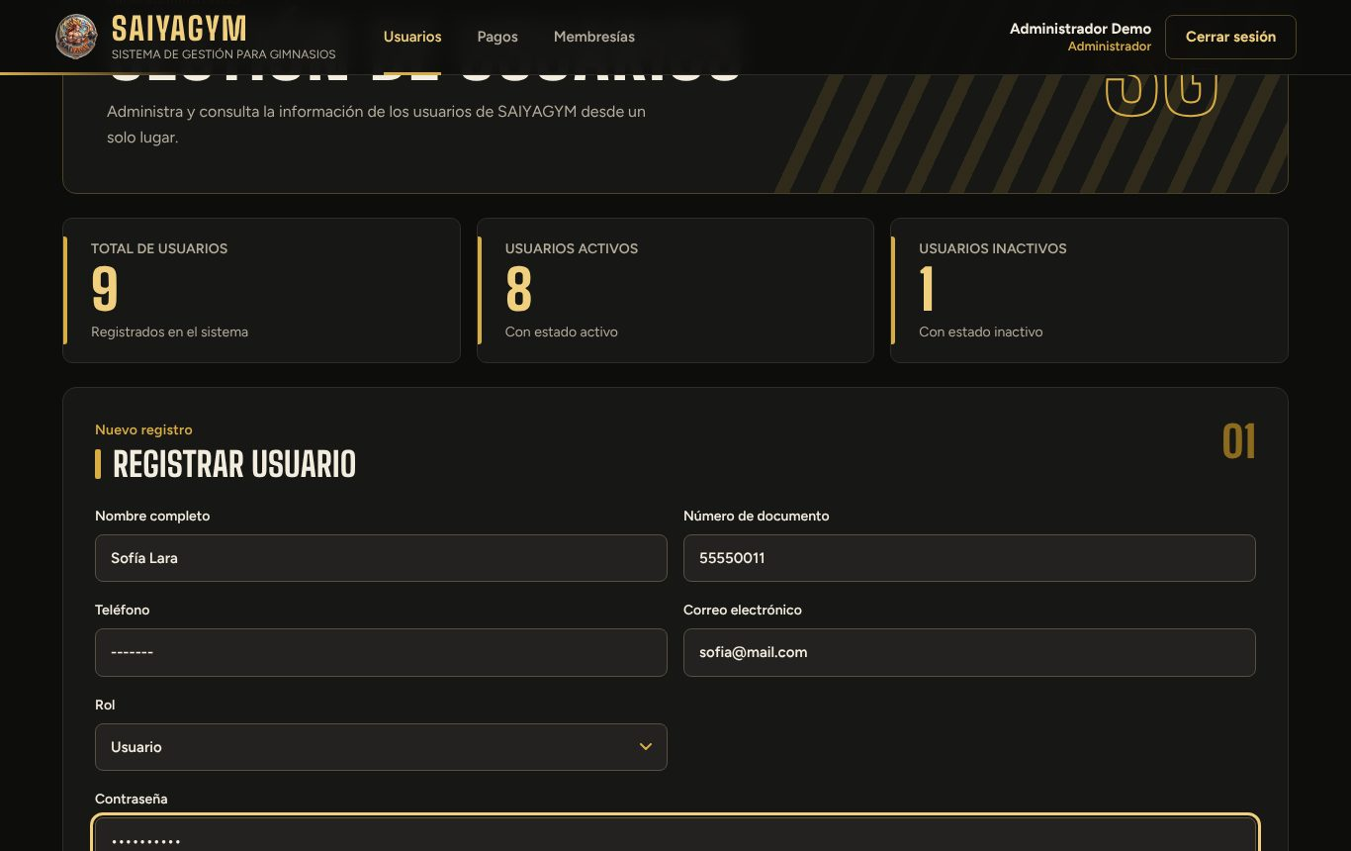
Resultado
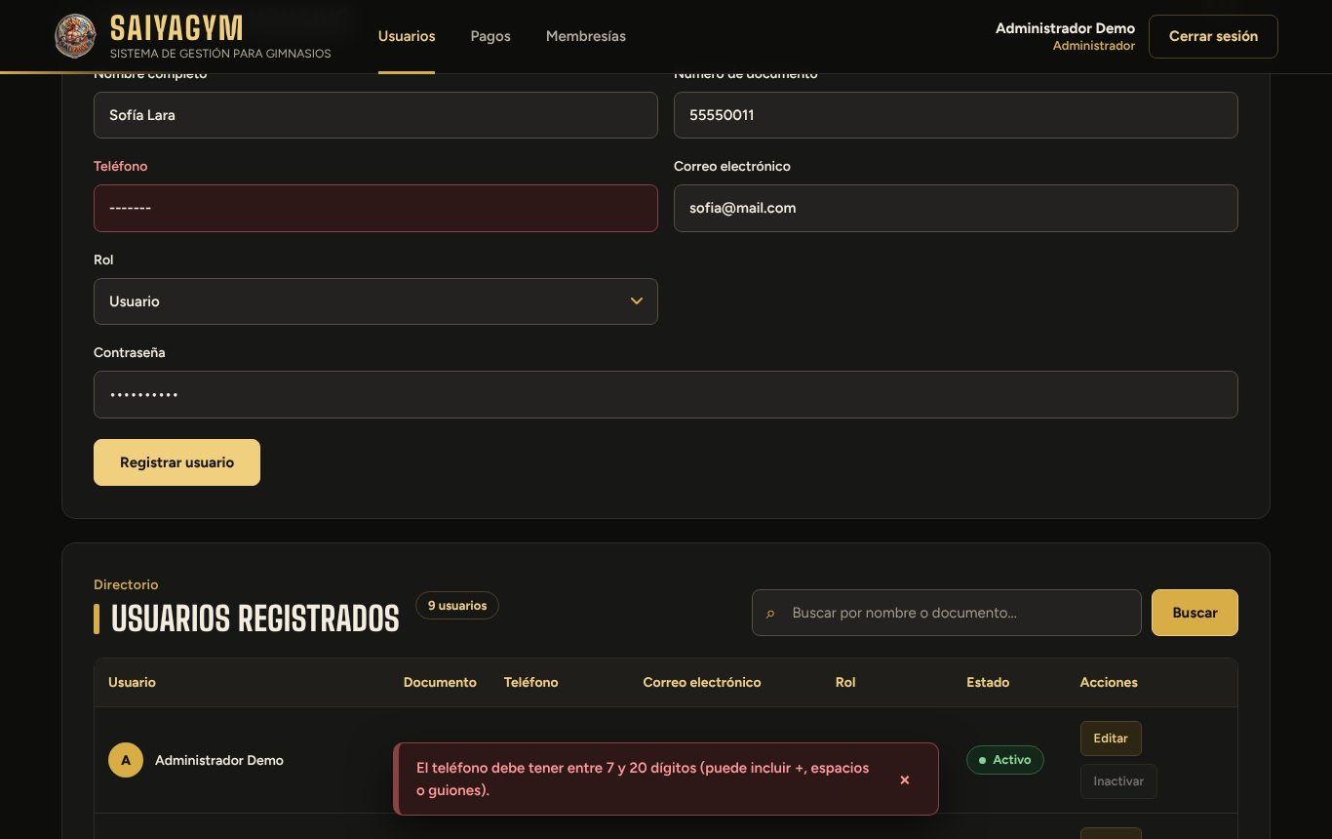
↑ Volver al índice

HE1_HU1_CA2_CP011
Negativo (-) · Resultado real: OK
Datos de prueba:
Campo | Valor
Nombre completo | Sofía Lara
Número de documento | 55.550.011
Teléfono | 3101112233
Correo electrónico | sofia@mail.com
Rol | usuario
Contraseña | Clave12345
Resultado esperado:
Validación adicional: rechaza el registro y muestra «El documento debe tener entre 4 y 20 letras o números, sin espacios.»; no se guarda ningún usuario con ese documento.
Resultado real:
En pantalla aparece «El documento debe tener entre 4 y 20 letras o números, sin espacios.»; no se guarda el usuario.
Capturas (antes de la acción / resultado):
Antes
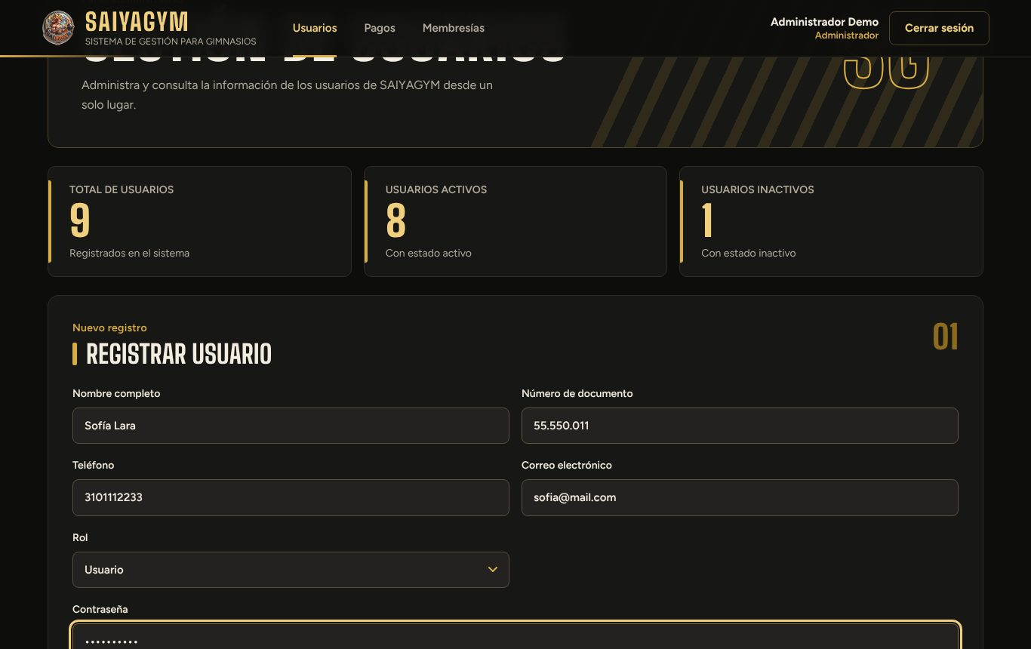
Resultado
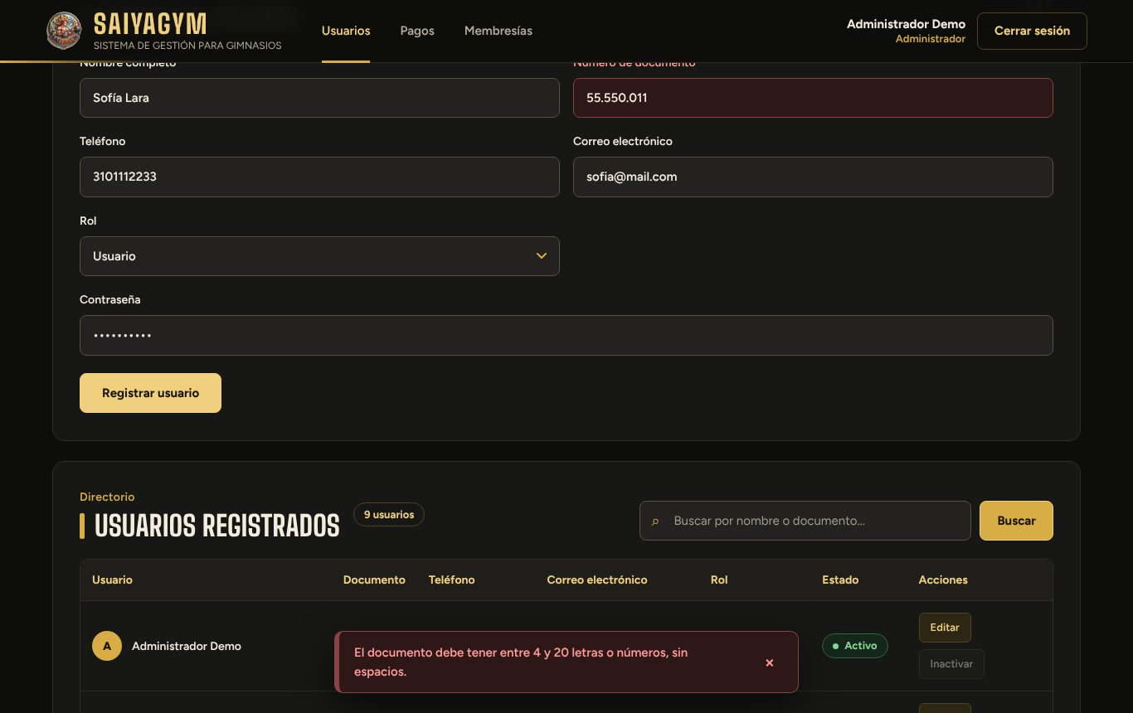
↑ Volver al índice

HE1_HU1_CA2_CP012
Negativo (-) · Resultado real: OK
Datos de prueba:
Campo | Valor
Nombre completo | 121 caracteres: la letra P repetida 121 veces (en Excel: =REPT("P";121))
Número de documento | 55550012
Teléfono | 3101112234
Correo electrónico | largo@mail.com
Rol | usuario
Contraseña | Clave12345
Resultado esperado:
Validación adicional: rechaza el registro y muestra «El nombre debe tener máximo 120 caracteres.»; no aparece «Ocurrió un error inesperado en el servidor» ni se crea el usuario.
Resultado real:
En pantalla aparece «El nombre debe tener máximo 120 caracteres.»; no se guarda el usuario.
Capturas (antes de la acción / resultado):
Antes
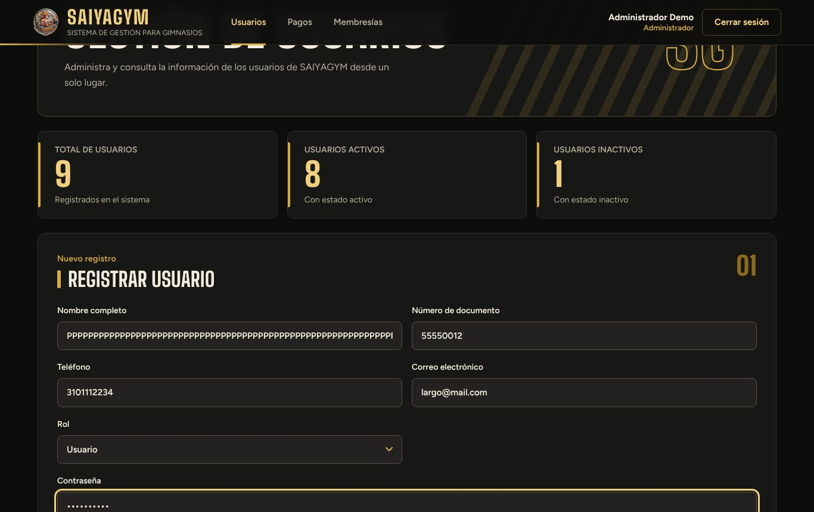
Resultado
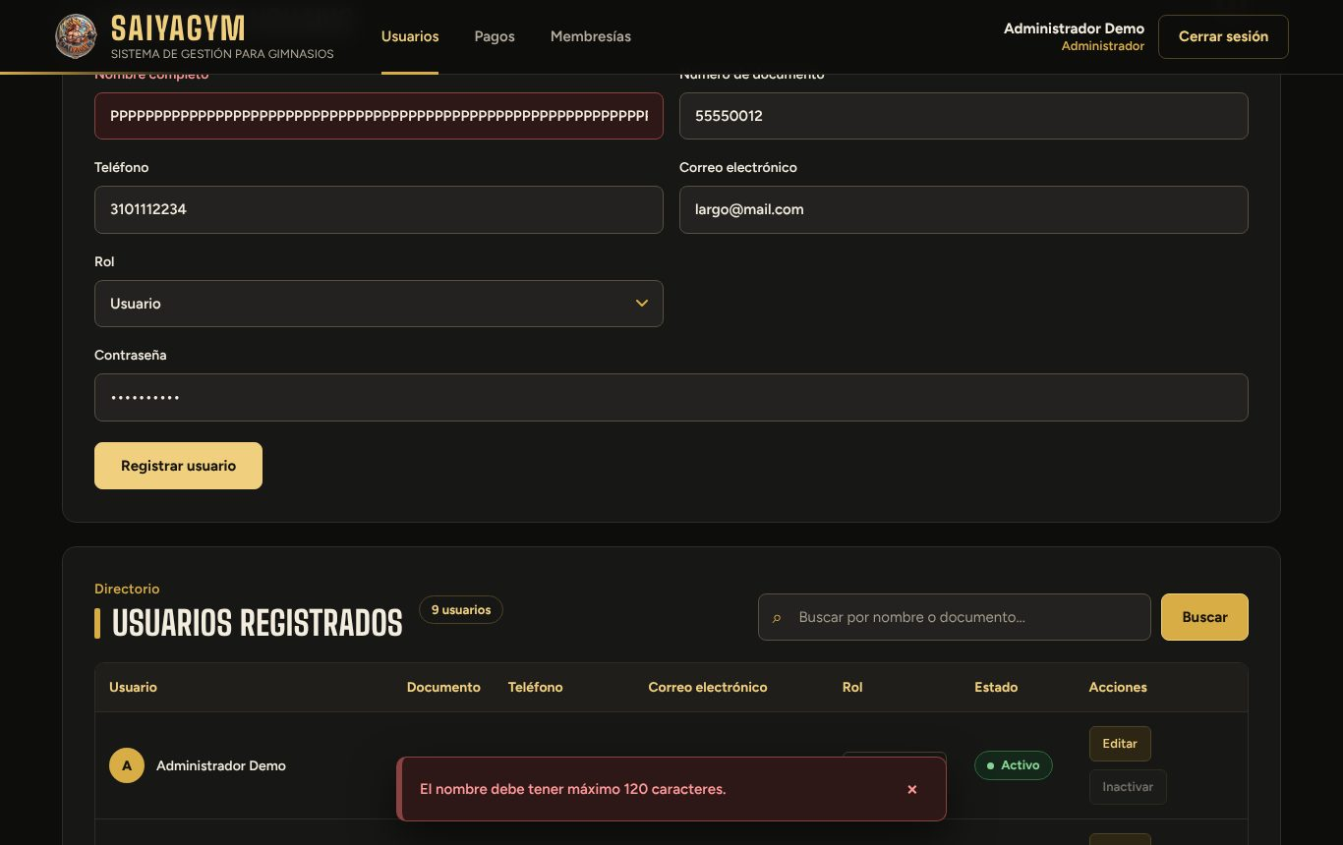
↑ Volver al índice

HE1_HU1_CA2_CP013
Negativo (-) · Resultado real: OK
Datos de prueba:
Campo | Valor
Nombre completo | Sofía Lara
Número de documento | 55550013
Teléfono | 3101112239
Correo electrónico | sofia13@mail.com
Rol | usuario
Contraseña | 73 caracteres: Clave1 seguido de 67 letras x (en Excel: ="Clave1"&REPT("x";67))
Resultado esperado:
Validación adicional: rechaza el registro y muestra «La contraseña debe tener entre 8 y 72 caracteres, con al menos una letra y un número.»
Resultado real:
En pantalla aparece «La contraseña debe tener entre 8 y 72 caracteres, con al menos una letra y un número.»; no se guarda el usuario.
Capturas (antes de la acción / resultado):
Antes
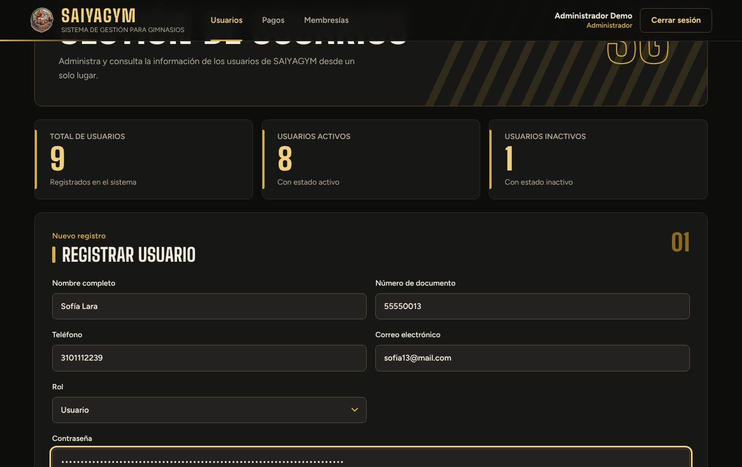
Resultado
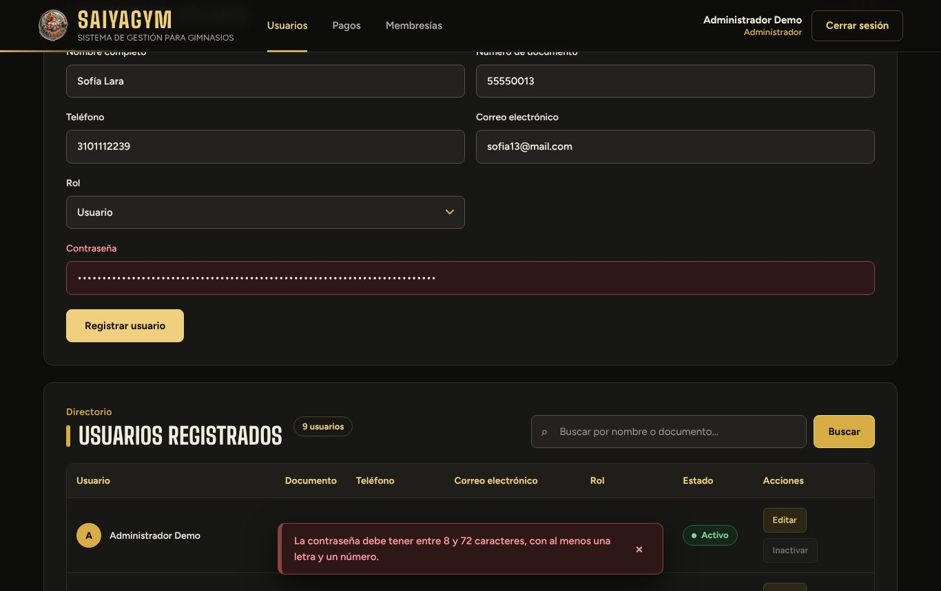
↑ Volver al índice

HE1_HU1_CA3_CP004
Negativo (-) · Resultado real: OK
Datos de prueba:
Campo | Valor
Nombre completo | Carlos Díaz
Número de documento | 55550001 (un espacio antes y otro después)
Teléfono | 3115550005
Correo electrónico | carlos2@mail.com
Rol | usuario
Contraseña | Clave12345
Resultado esperado:
Entonces CA3 (variante de formato): rechaza con «El usuario ya existe: hay un registro con ese documento.»; sigue habiendo un solo usuario con documento 55550001 (buscar 55550001 → 1 resultado).
Resultado real:
En pantalla aparece «El usuario ya existe: hay un registro con ese documento.»; no se guarda el usuario.
Capturas (antes de la acción / resultado):
Antes
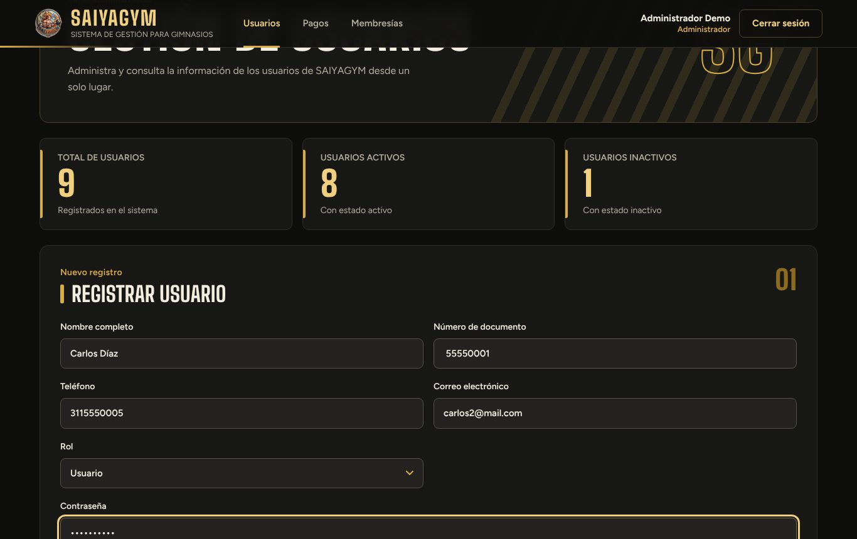
Resultado
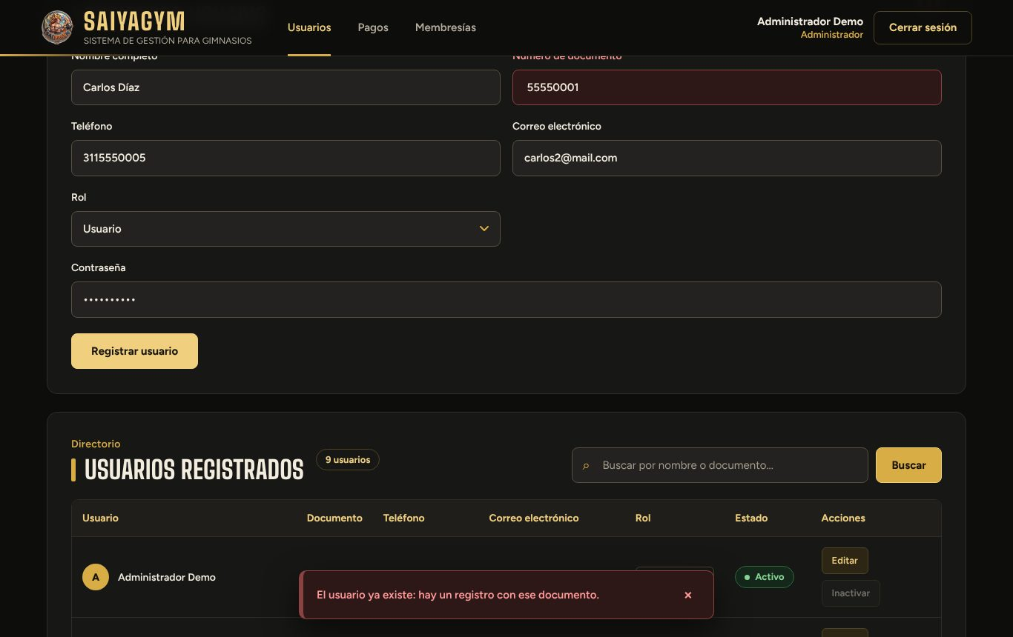
↑ Volver al índice

HE1_HU1_CA3_CP005
Negativo (-) · Resultado real: OK
Datos de prueba:
Campo | Valor
Canal | API: dos POST http://localhost:3000/api/usuarios enviados a la vez (Postman Runner o dos terminales con curl)
Token | Sesión de Administrador Demo (10000001 / Saiya2026)
Cuerpo JSON | {"nombre":"Doble Envío","documento":"55550015","telefono":"3101112236","correo":"doble@mail.com","rol":"usuario","contrasena":"Clave12345"}
Resultado esperado:
Validación adicional: exactamente una petición responde 201 «Usuario registrado correctamente.» y la otra 409 «El usuario ya existe: hay un registro con ese documento.»; existe un único usuario 55550015 y ninguna respuesta es 500.
Resultado real:
respuestas 201,409; El usuario ya existe: hay un registro con ese documento. | Usuario registrado correctamente.
Capturas (antes de la acción / resultado):
Antes (solicitud enviada)
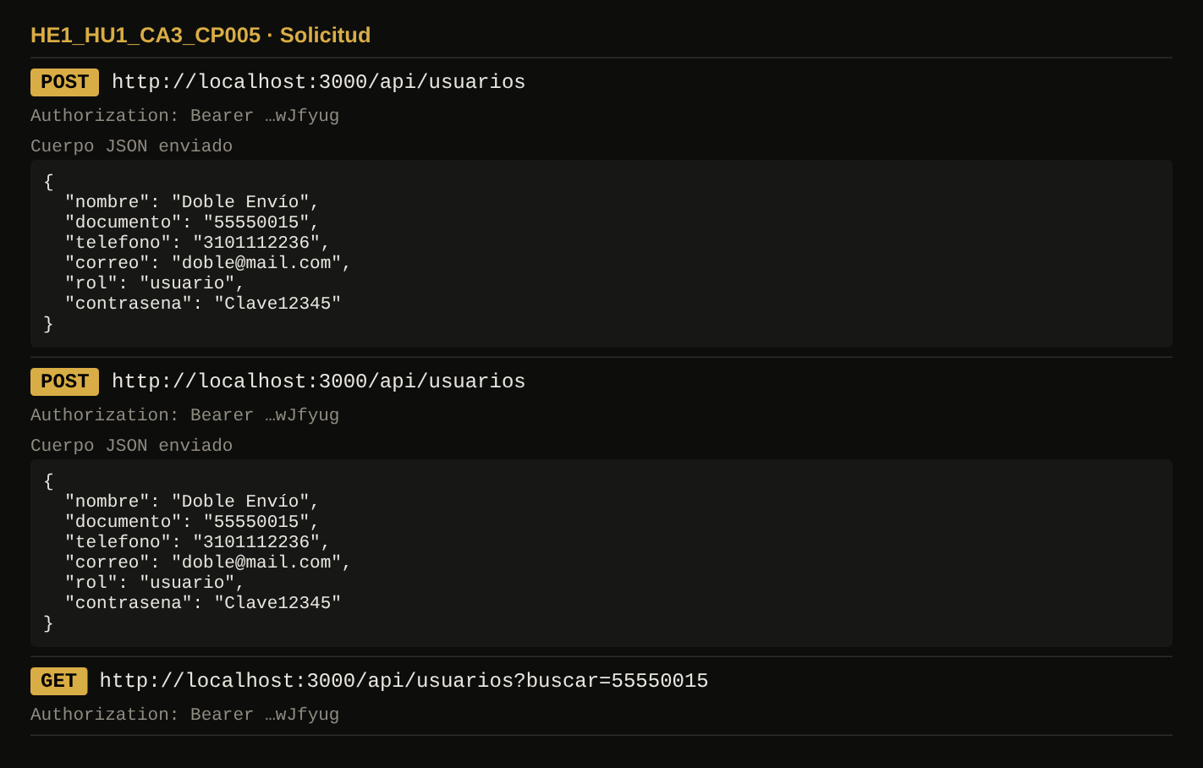
Resultado (respuesta real del servidor)
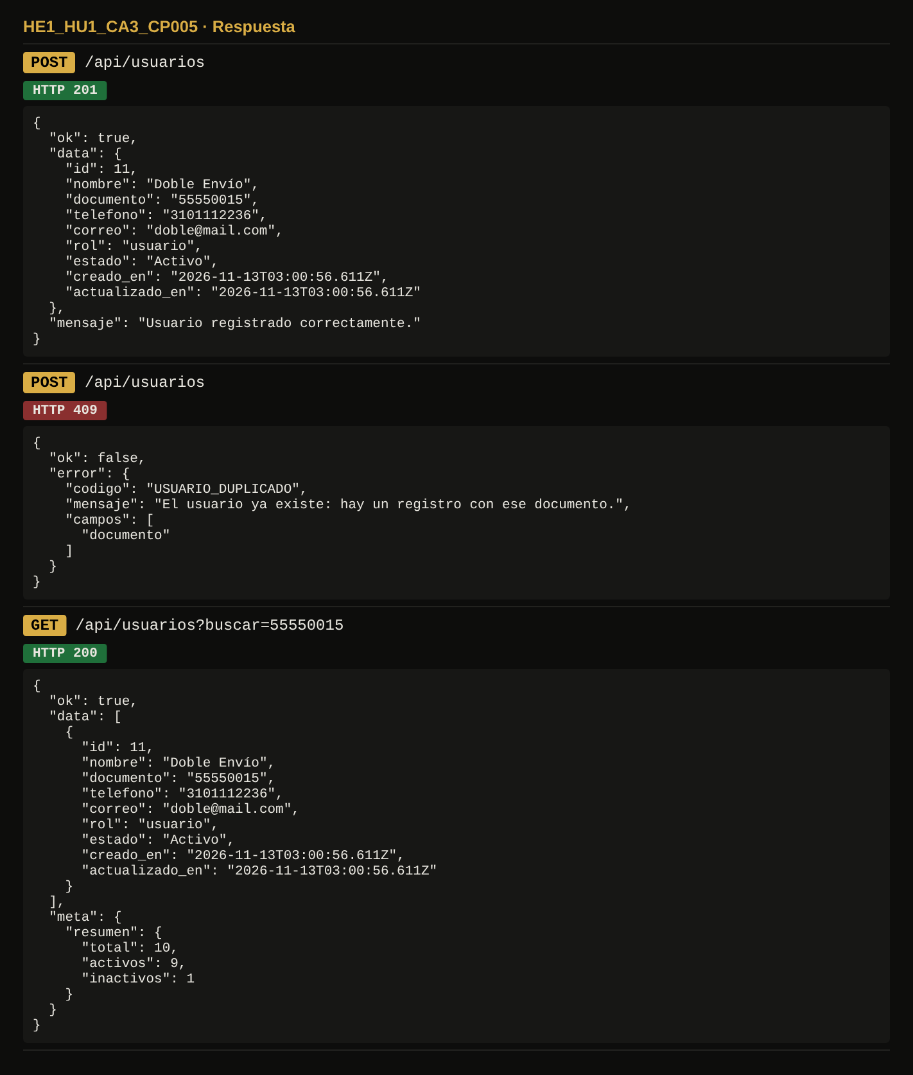
↑ Volver al índice

